附件1：

师范生平台学习指南

**一、注册、登录**

1.学习平台：国家中小学智慧教育平台，登录网址<https://basic.smartedu.cn/>。

2.注册：使用手机号进行验证注册，师范生以“老师”身份注册，务必填充所在学校和个人身份证号，否则后台无法调取个人学习记录。

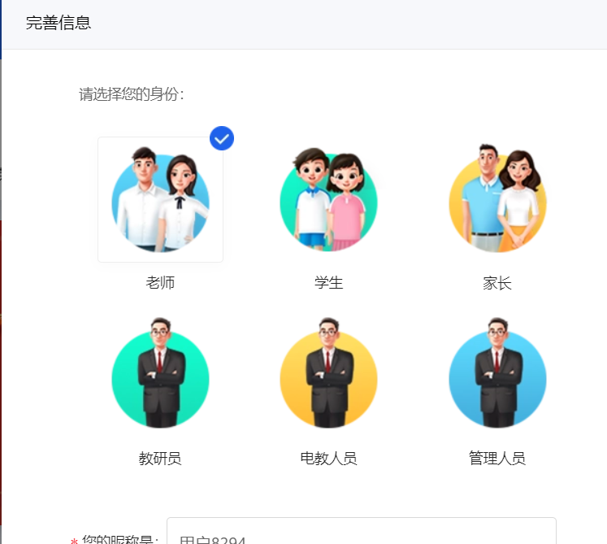

3.完善个人信息：点击用户头像，进入“个人中心”进行信息维护。师范生在“教师类型”选择“师范生”进行信息完善。姓名、身份证号、所在学校、性别为必须填充项。

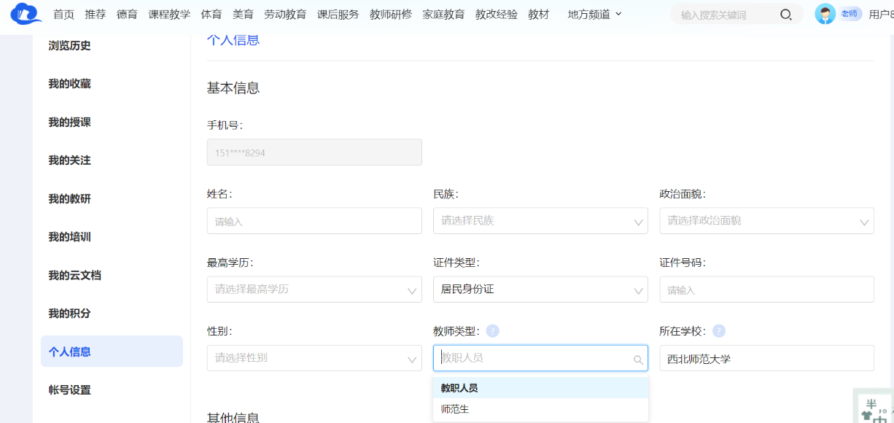

二、学习内容

进入“教师研修”-“师范生免试认定改革线上教师教育课程专题培训课程”模块进行学习。

